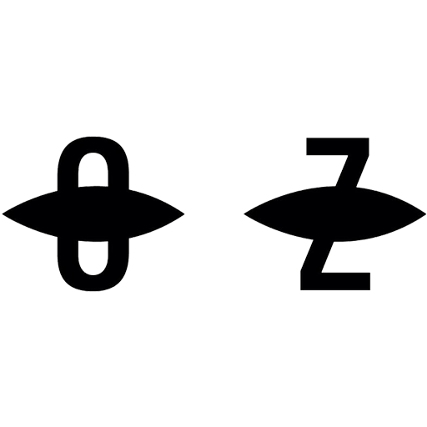
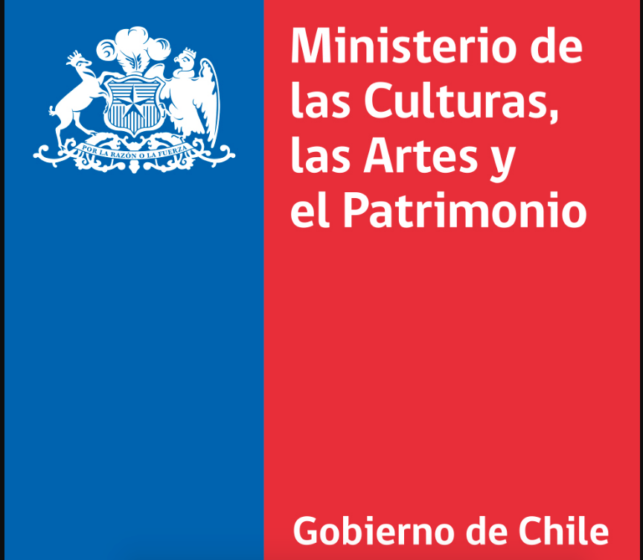


Comunicato Stampa

“GLOBAL SUR” - COLECTIVO ULTIMA ESPERANZA

a cura di Sasvati Santamaria

con l’invito e la partecipazione di DimoraOZ

video istallazione in data unica 24 giugno 2019, ore 21.00

piazza Magione, Palermo

Saranno presenti gli artisti

ULTIMA ESPERANZA è un collettivo che nasce nel 2004 nel territorio Subantartico Cileno (Punta Arenas - Puerto Natales). Diretto dagli artisti Sandra Ulloa e Nataniel Alvarez, con modalità aperta, spesso invitano uno o più artisti che trattano discipline diverse a esplorare concetti come l’identità, memoria, ruralità e paesaggio (con una particolare attenzione ai paesaggi più estremi).

ULTIMA ESPERANZA, attraverso i nuovi media crea un dialogo tra arte visuale, scrittura, cinema sperimentale e arte sonora, dando vita a delle performance, con un particolare interesse ai luoghi più remoti della terra. Hanno iniziato a lavorare nel 2004 nella regione di Magellano nella provincia Antartica Cilena. La loro ricerca è basata su interventi nello spazio attraverso il mescolamento di molteplici elementi come disegno, lo streaming, il suono, soggetti umani e non umani, attraverso l’utilizzo del video tramite proiezioni monumentali o micro proiezioni. Gli artisti, raccontano in maniera esemplare i temi a loro cari nel 2007 realizzando, nella regione di Megellano, un progetto che attua un processo di riflessione su queste aree rurali di un territorio estremo e le loro dinamiche nel processo di sviluppo legato a strutture della società occidentale contemporanea. Sandra Ulloa e Nataniel Alvarez cercano di riconfigurare storie, immagini, trame e poetiche di quei luoghi lontani dal centro, come si può vedere in alcuni dei loro interventi in quei siti da loro stessi definiti “invisibili”.

Questo intenso lavoro di ricerca sta permettendo la costruzione di quello che il collettivo ha definito un "ghiacciaio virtuale" costantemente alimentato da dati statistici, definizioni, immagini, narrativa, esposto e condiviso in diversi formati attraverso concerti, installazioni e conferenze.

Inoltre il collettivo si fa promotore di un progetto partito cinque anni fa che pone come obbiettivo di spostare l’attenzione dell’arte contemporanea e dei media in luoghi lontani da quelli destinati ad essere le grandi capitali della cultura mondiale. Sandra Ulloa e Nataniel Alvarez creano così “LUMEN - Incontro Internazionale delle Arti e dei Nuovi Media” che avviene una volta l’anno nella regione di Megellano.

Il progetto “Global Sur”, finanziato dal Fondo di circolazione internazionale del Ministero delle Culture, delle Arti e dei Beni Culturali della Repubblica del Cile ed ospitato presso DimoraOz a Palermo, si ispira all'esperienza di "Multiversos" che nasce dalla residenza fatta nel 2017 a Montefalcone di Valfortore, durante il festival Liminaria. Residenza che rifletteva sui “concetti di luogo, ruralità ed ecologia attraverso le risonanze e le dissonanze del paesaggio, inteso come contesto complesso di forze ed assemblaggi di elementi materiali ed invisibili”. “Global Sur” è un progetto itinerante inserito in una lunga tournée in tutta Europa.

Alla vista, il “paesaggio” è delimitato da una linea di confine ma oltre questa linea immaginaria, invisibile ad occhio nudo, si espandono infiniti paesaggi e infinite possibilità.
Nasce così una riflessione di come quelle regioni (spesso collocate geograficamente al sud) abbiano una forte valenza di luoghi generativi d’identità sia a livello naturalistico che territoriale, attraverso un’analisi delle complesse dinamiche tra ruralità e spazio urbano.
La volontà è quella di attivare un’azione di scambio di conoscenza e un “attraversamento” non inteso solo geograficamente ma anche con desinenza ideologica, generazionale, linguistica e culturale, aprendo molteplici input su temi come identità, appartenenza e limite.

Palermo ospita il collettivo ULTIMA ESPERANZA abbattendo le barriere geografiche raccontando quelle unicità invisibili in territori che sono situati in due “sud” geograficamente e climaticamente completamente diversi. Così, come Sandra Ulloa e Nataniel Alvarez sentono l’esigenza di decentralizzare l’interesse della cultura contemporanea al sud nella regione di Megellano, anche la Sicilia e in particolare Palermo, dopo Manifesta 12, si è ritrovata al centro dell’attenzione del panorama artistico internazionale. Ma oggi la città riesce a mantenere questa attenzione alta e cosa sta comportando? I processi di modifica e cambiamento urbano, quanto hanno influenzato il patrimonio identitario locale?
Il collettivo ha spesso sottolineato l’importanza della soggettività di un territorio e proprio su questo tema che si avvia un’analisi legata a una serie di processi come lo spopolamento, la trasmissione di quelle eredità culturali e le trasformazioni dell’ecosistema e del tessuto urbano.

Mantenere la ruralità di un luogo permette di avere una memoria locale, consentendoci di conservare le specificità naturali e antropologiche. L’omologazione delle città ormai ha attivato il suo processo di trasformazione anche in quei luoghi definiti il “meridione del mondo”, creando però delle volte uno scontro con quelli che sono i ritmi di chi li abita o del tessuto storico e naturale che li compone. Nasce, così, la volontà di un confronto tra geografie e identità lontane che in egual modo cercano di preservare le proprie stratificazioni in una riflessione sulla coesistenza con il progresso e le culture contemporanee.

A seguire rinfresco gentilmente offerto da Masseria La Chiusa
Scheda evento e info:
Come raggiungerci: https://goo.gl/21Xqor
Comunicazione: Ilenia Vecchio
Media Partner: Memecult
Sponsor: Masseria La Chiusa
Grafiche: Fabio R. Lattuca
Link per approfondimento: https://ultimaesperanza.org/ http://www.liminaria.org/ed-2017
Evento FB: Global Sur - Ultimaesperanza

